**Punto 1:**

En la tabla 1 observamos la distribución del ingreso per cápita familiar por deciles, es decir, dividir a la población en 10 partes idénticas. Este análisis brinda un panorama respecto a cómo varía el ingreso desde el 10% más pobre hasta el 10% situado en la parte superior de la tabla.

Tabla 1: Promedio y participación en el ingreso de cada decil de la distribución.

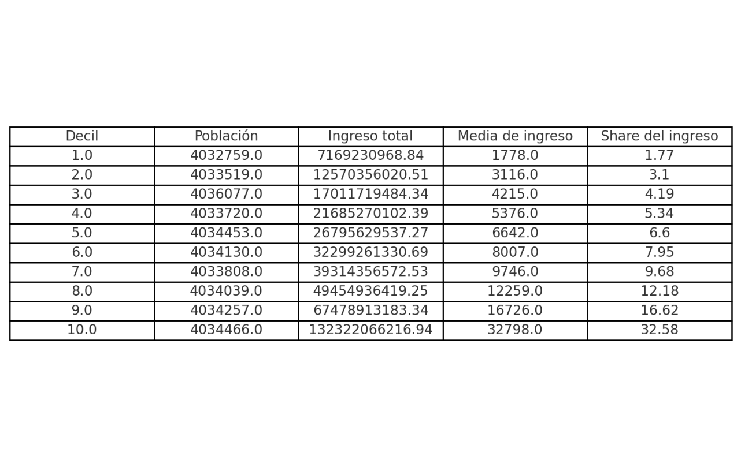

La media del ingreso per cápita familiar para el decil 1 es $1.778, lo que se corresponde con una participación en el ingreso total de 1,77%. En el extremo opuesto, el 10% más rico tiene un ingreso per cápita familiar promedio de $32.978, lo que equivale a un 32,6% del ingreso total. Utilizando el *cociente de deciles extremos* obtenemos a cuánto equivale en términos relativos la media de ingreso del sector de mayor poder adquisitivo respecto al decil en el extremo inferior de la distribución:

$$CDE=\frac{I_{10}}{I_{1}}$$

Con $I_{10}$ siendo el ingreso promedio del decil 10 e $I_{1}$ siendo la media de ingreso del decil 1. El resultado es 18,44 o, dicho de otra manera, el ingreso per cápita familiar promedio en el extremo superior de la distribución equivale a 18 veces el ingreso per cápita familiar promedio que percibe la parte inferior de la población.

Un dato interesante que destacar es cómo varía la media entre deciles, particularmente cuando se llega a la octava parte de la distribución. Mientras que hasta el decil 7 el cambio en el ingreso promedio era inferior a 2000 unidades monetarias, a partir del decil 8 el cambio es superior dicho umbral. Respecto al decil 9, la tasa de cambio es incluso mayor, y respecto al decil 10 prácticamente se duplica. En otras palabras, hasta el 70% de la población se evidencia un crecimiento aproximadamente lineal, para posteriormente crecer de manera exponencial.

**Punto 2:**

Centremos ahora la atención en el consumo, específicamente en el consumo per cápita familiar entre deciles. La tabla 2 resume la media de consumo y la participación por grupo en dicha variable:

Tabla 2: Promedio y participación en el consumo de cada decil de la distribución.

El total se corresponde con el monto monetario per cápita consumido de todos los individuos que conforman cada decil. Tomemos el 10% de la población que se encuentra en el extremo inferior de la distribución. Este grupo tiene una media de consumo per cápita familiar de $1.232, que es equivalente a una participación sobre el total de 1,6%. En el extremo superior, el 10% más rico tiene un consumo promedio de $25.420,43 y concentra el 32,96% respecto al total. Utilizando nuevamente el cociente de deciles extremos del punto 1, una persona en el extremo más rico tiene, en promedio, un consumo que es equivalente a 21 veces el consumo de un sujeto en la parte más baja de la distribución (CDE = 20,63).

Este cociente es más grande que el calculado para el ingreso, contrariando la evidencia recopilada en Gasparini et al. (2012), donde los países de América Latina presentan mayor distancia entre ingresos extremos que el observado para el consumo. Sin embargo, los autores también señalan que los ingresos pueden ser influenciados por factores coyunturales, además de que las respuestas en una encuesta (como la ENGHo) suele mostrar mayor inexactitud en esta variable que en el consumo.

Por otro lado, el consumo se encuentra más concentrado en los 3 deciles más altos, es decir, el 30% de la población concentra el 63% del consumo total mientras que para el ingreso este *share* es igual a 61,4%. Por otro lado, vemos que los sectores más ricos consumen una proporción mayor de su ingreso que los sectores más vulnerables. Por ejemplo, el decil 10 consume el 77,5% de su ingreso, mientras que para el decil 1 dicha proporción se reduce al 69,3%.

Por último, se evidencia también que la tasa de cambio del consumo entre deciles crece de forma aproximadamente lineal hasta alcanzar el decil 10 donde se exhibe un crecimiento exponencial.

**Punto 3:**

La Ley de Engel corresponde con la relación inversa entre la proporción del gasto en alimentos y el ingreso, es decir, a medida que este último se incrementa el *share* *alimentario* se reduce (Gasparini et al., 2012). Utilizando la Encuesta Nacional de Gastos de Hogares, calculamos la proporción promedio del gasto en alimentos por decil de consumo (véase tabla 3).

Tabla 3: Proporción del gasto en alimentos promedio por deciles.

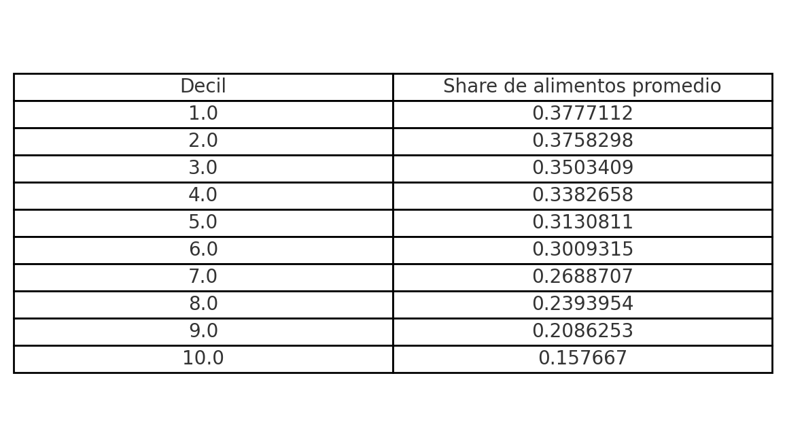

El decil 1 tiene una participación promedio del consumo en alimentos del 37,8% respecto de su ingreso. En caso contrario, el decil de mayores ingresos tiene un *share* de alimentos de 15,8%. Si nos detenemos en cada decil en particular, vemos que la proporción se va reduciendo a medida a medida que se avanza a lo largo de los deciles.

En conclusión, utilizando la ENGHo vemos que para el gasto en alimentos se reduce mientras se avanza en la posición de los deciles (lo que es equivalente a que se incremente el ingreso), evidenciando la Ley de Engel.